**Салащинко Ирина Николаевна,**

учитель-логопед,

МБДОУ «Детский сад комбинированного вида № 4

«Светлячок» г. Медногорска»

г. Медногорск, Оренбургская область

isalashchinko@mail.ru

"**СЛАВЬСЯ ЗЕМЛЯ, СВОИМИ ГЕРОЯМИ"**

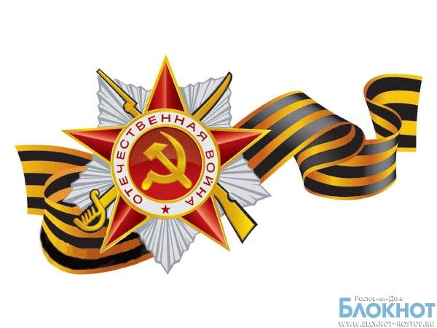

*Нет в России семьи такой,*

*Где не памятен был бы герой.*

*И глаза молодых солдат*

*С фотографий увядших глядят…*

*Этот взгяд, словно высший суд,*

*Для ребят, что сейчас растут.*

Владимир Златоустовский*.*

**Пояснительная записка**

Воспитание патриотизма играет важнейшую роль в гражданском и духовном развитии детей и подростков. В деле воспитания дошкольников патриотами эффективными формами работы являются мероприятия, занятия, помогающие ребятам найти тот образ героя, который поведёт за собой, послужит примером отваги, мужества, героизма во благо своей Родины. Основная тема, проходящая через весь материал: «забыть прошлое – значит, предать память о людях, погибших за счастье Отчизны во имя мира на земле». Не помня героического прошлого нет надежды на лучшее будущее.

В детском саду часто читают произведения о Великой отечественной войне: её событиях, героических участниках и победителях.

Я считаю, не только как педагог, но и как гражданин своей страны, что каждый человек должен знать свою родословную: жизненный путь своих дедов и прадедов, а затем свои знания передавать будущим поколениям. Поэтому, я решила поведать ребятам о героях с медногорской земли, приближавших победу в годы Великой Отечественной войны.

**Актуальность.** Всё дальше и дальше уходят от нас героические события Великой Отечественной войны. Всё меньше и меньше остаётся в живых тех, кто кто ковал Великую Победу на фронте. Но память о героях освтаётся. Она живёт в воспоминаниях, фотографиях, архивных документах.

Считаю, что сейчас задача нас, взрослых, передать свои знания, чувства, маленьким гражданам нашей страны, с таким убеждением, чтобы всё то, что узнают они от нас, запомнили, передали своим детям. Чувство патриотизма, гордости за своих прадедов, заложенное в детстве, будет наполняться содержанием в дальнейшей жизни ребёнка.

**Цель**. Формирование патриотических чувств детей дошкольного возраста в процессе ознакомления с историей, культурой родного края, с событиями Великой Отечественной войны; преодоление речевого нарушения путем развития, воспитания и коррекции двигательной сферы в сочетании со словом музыкой.

1. **Коррекционно-образовательные задачи:**

Дать детям представление о том, что она была освободительной, велась во имя мира, процветания и благополучия нашей Родины; познакомить детей с оружием времён Великой Отечественной войны; развивать лексический словарь и грамматические категории по теме; словесно-логическое мышление, путём отгадывания загадок; расширить, обогатить активный словарь дошкольников; развивать связную речь.

1. **Коррекционно-развивающие задачи:**

Развитие речевого слуха, мышления, артикуляционной, тонкой и общей моторики, координации речи с движениями, ловкости.

1. **Коррекционно-воспитательные задачи:**

Воспитывать чувство гордости за свой народ, стремление быть похожими на своих прадедов, которые отстояли нашу Родину, чувство любви к Родине.

*Занятие соответствует ФГОС.*

*Предварительная работа:* посещение библиотеки; беседы о прадедушках, создание совместно с родителями фотоальбома; просмотр презентаций: «9 мая. День Победы», «Военные профессии», «Военная техника». Чтение художественных произведений: В.Осеева «Андрейка», А.Шишов «Лесная девочка», Л.Кассиль «Твои защитники». Прослушивание песен: «День Победы» Д.Тухманова, «Священная война» (муз. А.Александрова, сл. Лебедева-Кумача); рисование детей на тему «Защитники Отечества», оформление коллажа «Мы не хотим войны!», подбор раскрасок в соответствии с темой.

*Словарная работа:* Отечество, фашисты, территория, парад, необъятная, фронт, тыл, граждане.

*Оборудование:* компьютер и экран для просмотра презентации; картинки  для рассматривания; альбом с фотографиями и небольших рассказов о прадедах; аудио-плейер с аудио-записью военных песен, фонограммы, пакеты с заданиями и донесением, оформление зала.

*Музыкальный материал:*

* Вход, выход, двигательное упражнение «Разминка для будущих воинов» *И. Дунаевский «Марш Юниор»*
* Песня «Наша армия» *муз. Э. Ханок сл. И. Резник*

*Методические приемы:*беседа, чтение стихотворения, дыхательные и пальчиковые упражнения, речевые игры.

*Форма проведения:* логоритмическое занятие с речевыми играми и знакомством с  **"героями войны с земли медногорской"**.

*Участники мероприятия:* дети, воспитатели, учитель-логопед, музыкальный руководитель.

**План.**

1. **Организационный момент. Вводное слово учителя-логопеда.**

(отрывок из песни «Немало праздников у нас»,Мухамеджанова Наиля)

**II. Основная часть. Введение в тему. Беседа о Дне Победы.**

* Пальчиковая игра «Бойцы – молодцы!»
* 1 игра: «Отгадай загадки».
* 2 игра: «Скажи наоборот».
* Дыхательная гимнастика «Аты - баты».
* 3 игра: «Один – много».
* 4 игра: «Что у мальчика?»
* 5 игра: «Доскажи словечко».

**III. Итог. Рефлексия.**

**Ход логоритмического занятия**

1. **Организационный момент. Вводное слово учителя-логопеда.**

(отрывок из песни «Немало праздников у нас», Мухамеджанова Наиля)  
Немало праздников у нас,  
Хороших праздников немало,  
Но повторяю каждый раз,  
Что этот день - всему начало,  
Что без него, что без него,  
И счастья мира мир не ведал,  
И не было бы ничего,  
Когда бы не было Победы!  
**II. Основная часть. Введение в тему. Беседа о героях войны с земли медногорской**.

***Учитель-логопед***:

22 июня 1941 года началась Великая Отечественная война. Враг напал на нашу мирную страну, не объявляя нам войну. Фашисты хотели завоевать Россию, ведь наша страна огромная и богатая. Богатства они хотели вывести к себе в Германию, а русский народ уничтожить и превратить в рабов.

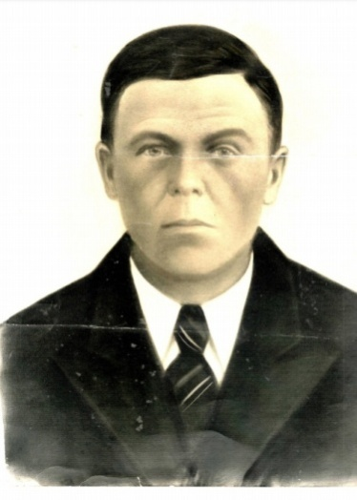 Но враги просчитались. Весь народ нашей страны встал на защиту своей любимой Родины. Солдаты воевали на фронтах, а остальные граждане (в том числе и дети) воевали в тылу. Долгих четыре года длилась эта война. На ряду со всеми в Великой Отечественной войне участвовали и наши земляки.

И так, я расскажу вам сейчас о своих самых лучших, самых смелых и отважных, самых любимых. У меня их три - три моих героя.

В каждой Российской семье Великая Отечественная война оставила свой неизгладимый след.  Кто-то не вернулся с войны – и семья получила похоронку. А кто-то вернулся раненый или инвалидом. А о ком-то ничего не знают до сих пор.

**Маринин Семен Петрович** родился в 1906 году в Пензенской области Иссинского района в деревне Симанки. Он окончил 3 класса, у него был брат Миша и сестра Оля. Семён очень рано пошел работать, он принимался за любую работу, чтобы помочь родителям. В последствие, женившись на девушке из этой деревни Екатерине Николаевне, вместе с тремя детьми переезжает в Чкаловскую область, Медногорский с/хоз, где он работает чернорабочим. Маринин Семен Петрович (хотя в списках он известен как Маренин Семен Петрович, так часто бывало в военные годы), 24 июня 1941 года Медногорским РВК был призван в армию. Об этом свидетельствует документ.

[**Маренин Семен Петрович**](https://pamyat-naroda.ru/heroes/memorial-chelovek_vpp2000114471/?backurl=%2Fheroes%2F%3Fadv_search%3Dy%26last_name%3D%D0%9C%D0%B0%D1%80%D0%B8%D0%BD%D0%B8%D0%BD%26first_name%3D%D0%A1%D0%B5%D0%BC%D0%B5%D0%BD%26middle_name%3D%D0%9F%D0%B5%D1%82%D1%80%D0%BE%D0%B2%D0%B8%D1%87%26date_birth%3D1906%26group%3Dall%26types%3Dpamyat_commander%3Anagrady_nagrad_doc%3Anagrady_uchet_kartoteka%3Anagrady_ubilein_kartoteka%3Apotery_doneseniya_o_poteryah%3Apotery_gospitali%3Apotery_utochenie_poter%3Apotery_spiski_zahoroneniy%3Apotery_voennoplen%3Apotery_iskluchenie_iz_spiskov%3Apotery_kartoteki%3Apotery_vpp%26page%3D1)

Рядовой __.__.1906.Пензенская обл., Иссинский район, д. Симанково. Военно-пересыльный пункт.

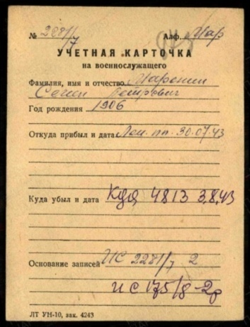

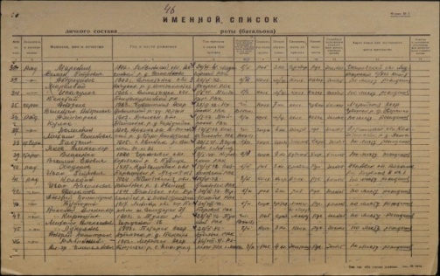

Прибыл на место службы: Ленинградский ПП. Военно-пересыльный пункт. С учетом записи в карточке военнослужащего 30.07.1943 и выбыл в село Синявино Ленинградской области, где проходил окончательный прорыв блокады, шли бои с 1941 по 1944 гг. Его дивизия окончила войну в Прибалтике. Дальнейшая судьба моего прапрадеда не известна. А так хотелось бы мне это знать.

Великая Отечественная война разразилась всего через два года после образования Медногорска. 22 июня на всех предприятиях города транслировалось сообщение Левитана о нападении немецко-фашистских войск на Советский Союз, прошли митинги, на которых рабочие дали обещания сделать все для победы.

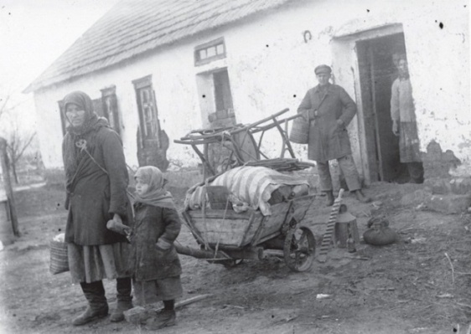**Салащенко Иван Яковлевич**  также является уроженцем Оренбургской области, Гавриловского района села Нижняя Марьевка. Родился в 1925 году в крестьянской многодетной семье. Гавриловским РВК прибыл на место службы 98 ГВ СД. За время прохождения службы имел следующие звания: рядовой, гвардии рядовой. Летом 1944 года со своим отрядом отважно защищал Олонецкий район, село Коткозёро у деревни Гушкала под натиском вражеских танков. В живых остались единицы бойцов. Иван был тяжело ранен, скончался на руках сельских жителей, которые его тут же и похоронили.

Донесение о потерях:

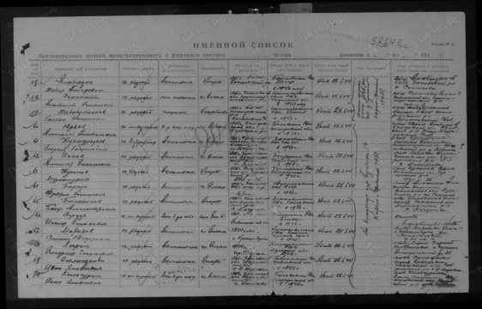Убит 28.06.1944

Прошло много времени с тех пор, как отгремели последние залпы Великой Отечественной  войны. Мужество и героизм, стойкость и отвага были проявлены в этой ожесточённой борьбе. Память людская то и дело возвращается нас к теме войны.

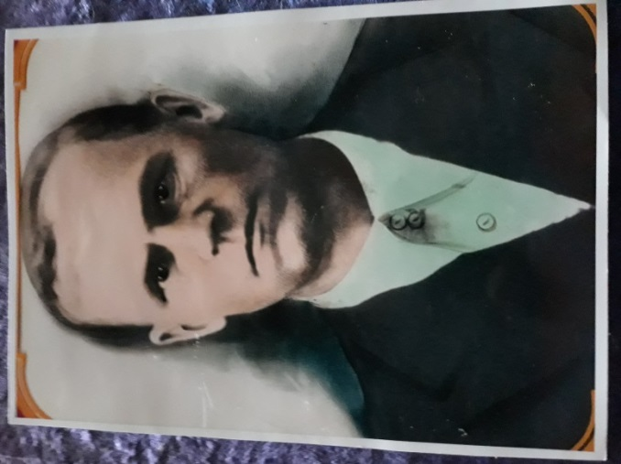И как мне не рассказать всем ещё об одном герое - **Сабине Виталии Григорьевиче.**

Он один из всех моих прапрадедушек вернулся домой с громким криком: «Ура! Победа!», «Я живой!»

Родился Виталий 4 апреля 1911 года в Воронежской области Алексеевском районе в хуторе Орлово. С первых же дней войны был призван в ряды красноармейцев. Хутор находился под оккупантами, тяжело жилось сельскому населению: много работали, женщины копали окопы, гибли. Прапрадед прошел плен, голод, холод, потерю однополчан, испытал на себе все ужасы войны. После освобождения из плена, снова воевал с фашистами. Выстоял, вернулся в родное село. В 1946 году с женой и четырьмя детьми переехал в Кувандыкский район, а вскоре перебрался в город Медногорск. В том же году поступает на работу в медеплавильный цех на загрузку. Работа тяжелая, но люди знают, что работают ради свободы, чтобы кормить родителей, детей. Впоследствии работал пастухом, стекольщиком, плотником, столяром.

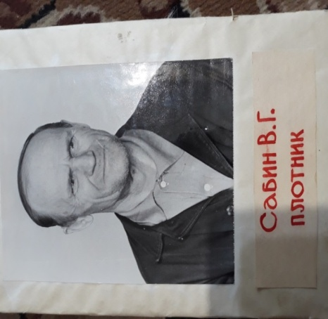За трудовые достижения ни однократно награждался грамотами, был помещён на доску почёта. Он умер в 1983 году.

Поток медногорцев, желавших вступить в ряды Красной Армии, не прекращался всю войну. На фронтах Великой Отечественной войны сражалось 20208 жителей Медногорска, из них 6044 человека погибли.

Я горжусь, своими земляками, они жили именно на Оренбургской земле и внесли свой вклад в Победу Великой Отечественной войны.

Наша доблестная Армия и весь народ прогнали фашистов с родной земли. 9 мая 1945 года враг был окончательно повержен, наступила долгожданная победа и с тех пор в этот день в столице нашей Родины городе-герое Москве проходит парад войск, а во многих городах гремят разноцветные салюты.

***Пальчиковая игра «Бойцы – молодцы!»***

*(игра проводится под музыку А. Спадавеккиа « Добрый жук»)*

Выпрямите спины, расправьте плечи, поднимите ваши головы.

Пальцы наши – все бойцы, Удалые молодцы.

*(Держат руки перед собой, ладонями к себе, пальцы разомкнуты)*

Два – больших и крепких малых,

И солдат в боях бывалых,*(Загибают большие пальцы)*

Два – гвардейца-храбреца,*(Загибают указательные пальцы)*

Два – сметливых молодца,*(Загибают средние пальцы)*

Два – героя безымянных,

Но в работе очень рьяных.*(Загибают безымянные пальцы)*

Два – мизинца-коротышки

Очень славные мальчишки.*(Загибают мизинчики)*

1,2,3,4,5,6,7.8,9,10*(Разгибают пальцы на обеих руках по очереди*)

Встали пальцы дружно вряд

Десять крепеньких солдат.*(Сжимают и разжимают кулачки.)*

*Маршируют на свои места.*

**1 игра: «Отгадай загадки».**

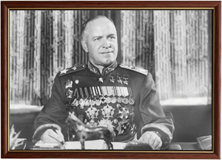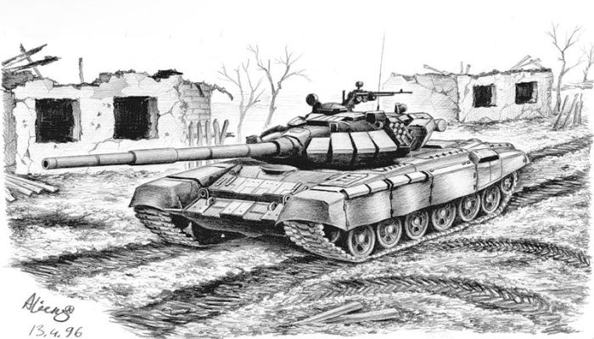

Любой профессии военной, Всё он в один миг решает,

Учиться надо непременно, Великий подвиг совершает,

Чтоб быть опорой для страны, Он за честь стоит горой.

Чтоб в мире не было … (**войны)**. Кто он? Правильно … **(герой).**

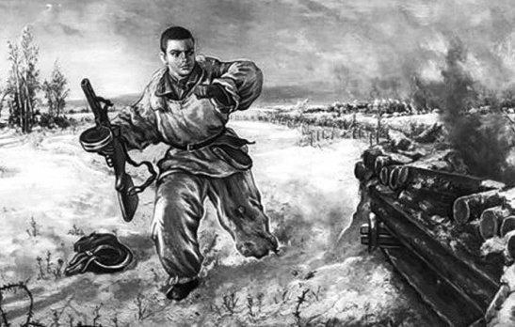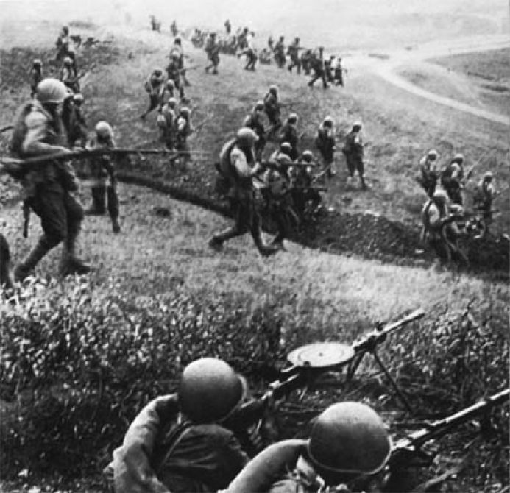

Он готов в огонь и в бой Можешь ты солдатом стать

Защищая нас с тобой. Плавать, ездить и летать,

Он в дозор идёт и в град, А в строю ходить охота -

Не покинет пост … (**солдат**). Ждёт тебя, солдат … (**пехота)**.

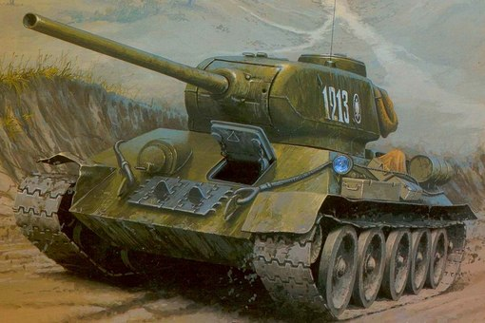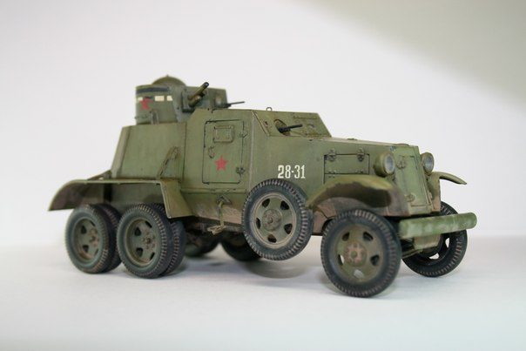

Под огнём, под пулями напрямик, Гусеницы две ползут

Всю войну прошёл наш … **(броневик).** Башню с пушками везут (**танк)**.

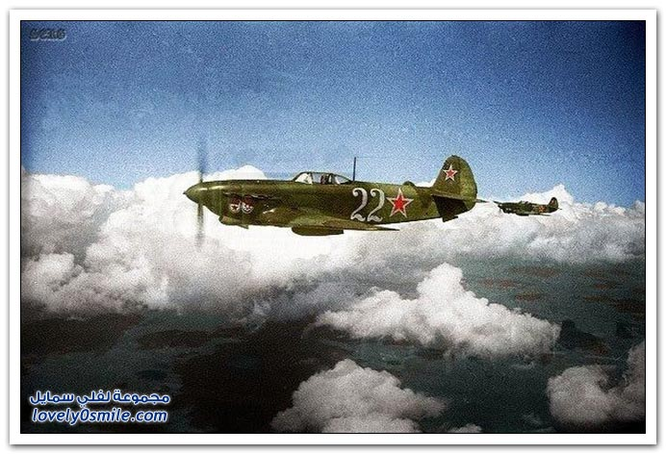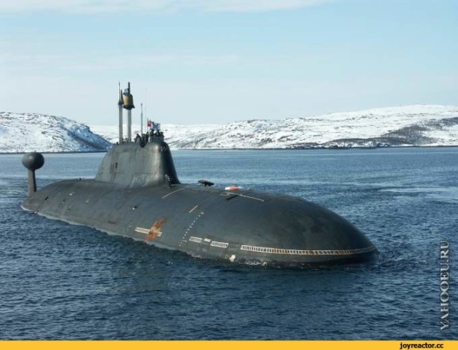

Смело в небе проплывает, Под водой железный кит

Обгоняя птиц полёт, Днём и ночью кит не спит

Человек им управляет Днём и ночью под водой

Что такое**? (Самолёт)** Охраняет наш покой. **(Подводная лодка**)

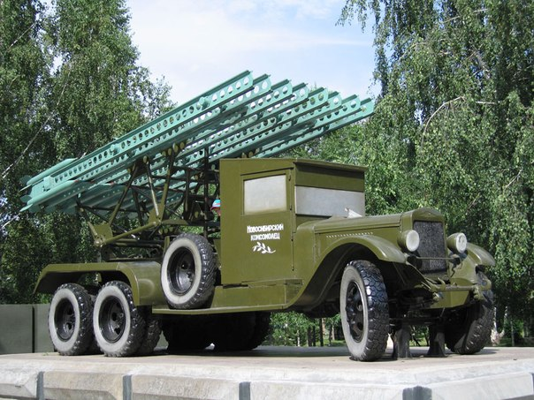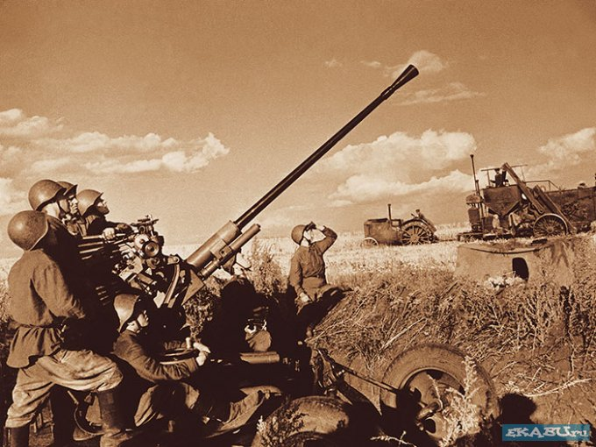

Я современный «Бог войны», Имя девичье носила

Защитник рубежей страны. И врага огнём косила,

Ведь, прежде чем пойти на бой, Вражьи замыслы поруша,

Меня пускают на разбой. **(Артиллерия**). Легендарная … **(Катюша).**

**2 игра: «Скажи наоборот».**

**Цель:** Учить детей подбирать слова противоположного значения различных категорий (имя существительное, глагол, прилагательное, наречие).

Зло - … (добро) Тьма - … (свет)

Темно - … (светло) Война - … (мир)

Громко - … (тихо) Смерть - … (жизнь)

Чёрное - … (белое) Захват - … (освобождение)

Трусливый - … (смелый) Отступать - … (наступать)

Слабый - … (сильный) Сытый - … (голодный)

***Дыхательная гимнастика«Аты - баты».***

***Учитель-логопеди дети:***

Аты-баты, аты-баты.

А сегодня мы солдаты.

Левой-правой мы шагаем.

Быстро воздух мы вдыхаем *(вдох – нос, выдох – рот, задержим дыхание)*

**3 игра: «Один – много».**

**Цель:** Пополнить словарь детей по лексической теме: «Победа в Великой Отечественной войне и учить образовывать существительные и глаголы во множественное число.

Граната - … (гранаты) Бомба - … Солдат идёт - …

Танк - … Самолёт - … Боец стреляет - …

Корабль - … Парашют - … Лётчик сидит - …

Автомат - … Котелок - … Пограничник охраняет -

Пулемёт - … Паёк - … Матрос плывёт - …

**4 игра: «Что у мальчика?»**

**Цель**: Учить детей образовывать существительные с уменьшительно-ласкательными суффиксами.

*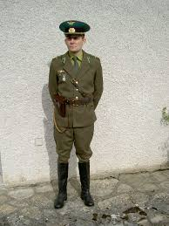Учитель-логопед:* Во время Великой Отечественной войны наравне со взрослыми мужчинами - солдатами воевали и мальчишки. Их называли «сын полка». У взрослого бойца были большие предметы, а у мальчика – маленькие.

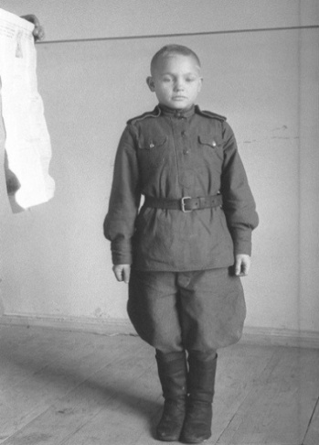

У бойца гимнастёрка, а у мальчика … (гимнастёрочка).

У бойца пилотка, а у мальчика … (пилоточка).

У бойца сапоги, а у мальчика … (сапожки).

У бойца ремень, а у мальчика … (ремешок).

У бойца погоны, а у мальчика … (погончики).

У бойца звезда, а у мальчика … (звёздочка).

У бойца пистолет, а у мальчика … (пистолетик).

У бойца винтовка, а у мальчика … (винтовочка).

**5 игра: «Доскажи словечко».**

**Цель:** Развивать у детей фонематическое восприятие и умение подбирать слова-рифмы.

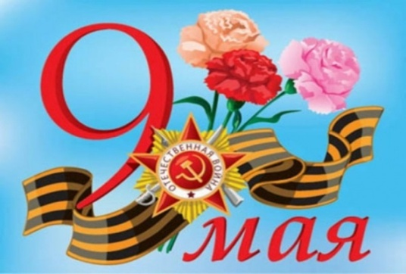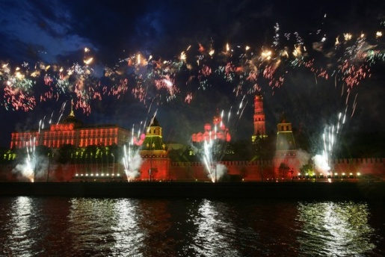

Юты – юты – юты – в Москве гремят … (**салюты)**

Еды – еды – еды – это день **… (Победы!)**

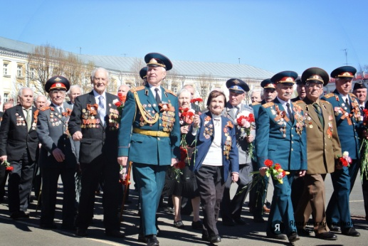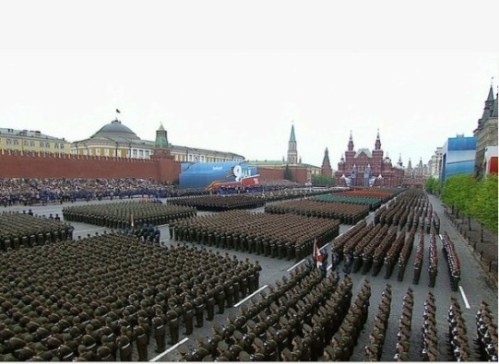

Ад – ад – ад – на Красной площади …(**парад)**

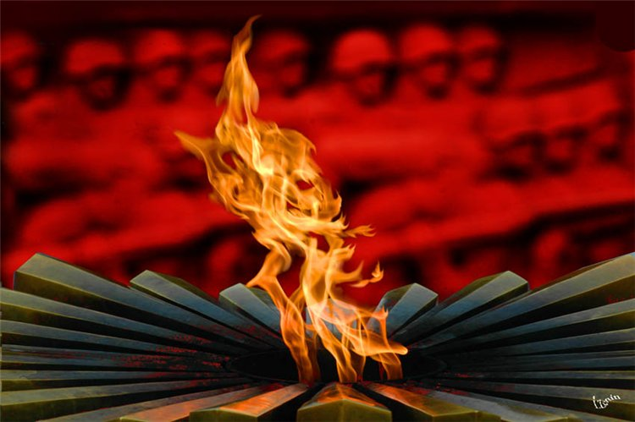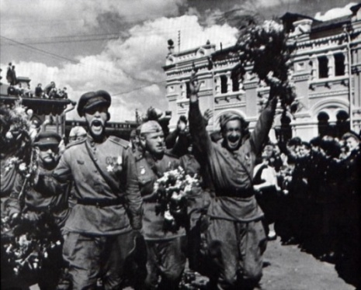Аны – аны – аны – шагают … (**ветераны).**

Онь – онь – онь – горит вечный … **(огонь).**

Ра – ра – ра – народ кричит … **(Ура!)**



Овку – овку – овку – солдат несёт …**(винтовку**)

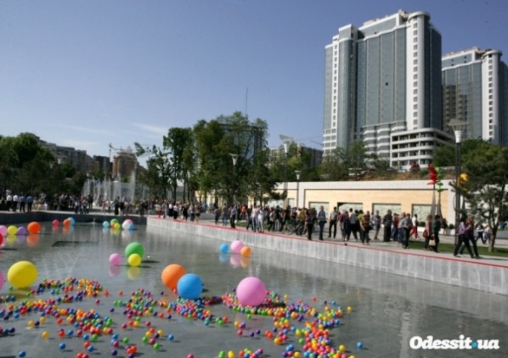

Ир – ир – ир – нет войне, нам нужен **… (мир)**

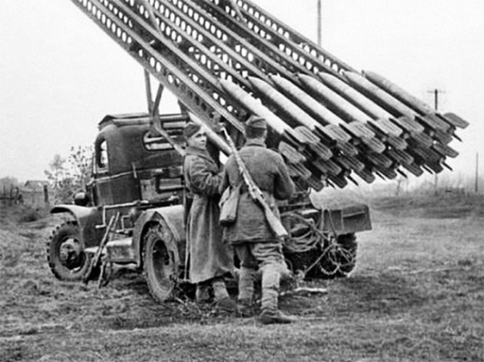

Ши – ши – ши – громко бьют …

**(Катюши).**

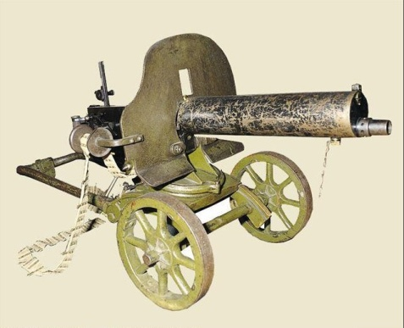

Ёт – ёт – ёт – стрекочет … **(пулемёт).**

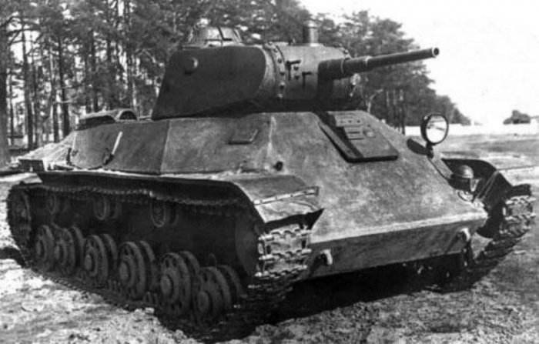

Ки – ки – ки – в бой идут **… (танки).**

Ат – ат – ат – стреляет … **(автомат).**

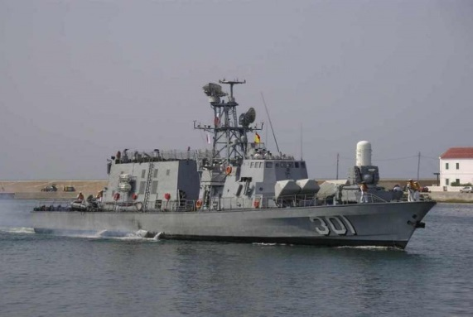Ли – ли – ли – а это военные … **(корабли)**

**III. Итог. Рефлексия.**

*Снятие эмоционального излишнего возбуждения, переключение на другой вид деятельности.*

Просмотр слайдов к песне «О той весне».

Минута молчания.

**Список используемой литературы**

1. Борисенок Ю.А. (Великая Победа и современность. К 75-летию Победы советского народа в Великой Отечественной войне. М., 2010
2. Великая Отечественная Война. Действующая Армия. М., 2005
3. Головкин, Н. Русский Победоносец Георгий / Н. Головкин//Природа и человек. XXI век. 2008,-№5.-С. 72-75. *О Г.К. Жукове.*
4. Голубев, О. Четыре года юности / О. Голубев // Юность. - 2008. - № 5/6. - С. 19—41. *Воспоминания ветерана ВОВ.*
5. Залесский К. Великая Отечественная война. Большая биографическая энциклопедия. М.2013
6. Кривошеев Г.Ф., Андроников В.М., Буриков П.Д., Гуркин В.В. Великая Отечественная без грифа секретности. М. 2010
7. Леонова Н.Н, Нравственно-патриотическое воспитание старших дошкольников. В помощь педагогу. Волгоград 2018
8. Михелевич, И. Самый быстрый истребитель Второй мировой / И. Михелевич /7 Моделяа- конструктор. - 2009. - № 1. - С. 27-33.
9. Пашоков, II. Это поле победы суровой / Н. Панюков // Военные знания. - 2008. - № 7. - С. 14-15.*О танковом сражении 12.06. 1943.*
10. Писаренко, И. Забытая оборона: Калуга в Московской битве / И. Писаренко // Родина. - 2009. - № 1.-С. 84-86.*Об освобождении.*
11. Письменная, В. Боевая подруга "Катюша" / В. Письменная //Природа и человек. XXI век.- 2009,-№5.-С. 70-71.
12. Смирнов, Н. Под легендой "врага"... / Н. Смирнов // Армия. - 2008. - № *6* (ноябрь-декабрь). - С.56-59.
13. Шнитникова, 3.3. Блокадный дневник 3.3. Шнитниковой / 3.3. Шнитникова// Вопросы истории. - 2009. - № 5. - С. 54-75.
14. Яблоков, А. Пробуждение человечности / А. Яблоков // Знание-сила. - 200 **Использование материалов и Интернет ресурсов**
15. Интернет портал <http://www.uchmet.ru>
16. Интернет портал [kareliya-dostoprimechatelnosti-foto…](https://aviamaniya.ru/kareliya-dostoprimechatelnosti-foto-s-opisaniem/)
17. Официальный сайт- pamyat-naroda.ru
18. Обобщенные данные «Подвиг народа в Великой Отечественной войне 1941-1945 гг.»